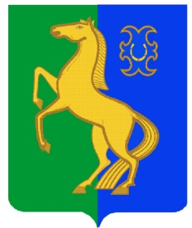
БАШҠОРТОСТАН РЕСПУБЛИКАҺЫ РЕСПУБЛИка БАШКОРТОСТАН
ЙƏРМƏКƏЙ районы совет сельского поселения
муниципаль РАЙОНЫның Нижнеулу-елгинский сельсовет
тҮбəнге олойылfа АУЫЛ СОВЕТЫ МУНИЦИПАЛЬНОГО РАЙОНА
ауыл БИЛƏмƏҺе советы ЕРМЕКЕЕВСКий РАЙОН

452196, Түбǝнге Олойылға, Йǝштǝр урамы,10 452196, с. Нижнеулу-Елга, ул. Молодежная,10
Тел. (34741) 2-53-15 Тел. (34741) 2-53-15

ҠАРАР № 297 РЕШЕНИЕ

21 февраль 2014 г. 21 февраля 2014 года

Отчет администрации сельского поселения Нижнеулу-Елгинский сельсовет муниципального района Ермекеевский район Республики Башкортостан за 2013 год

Заслушав и обсудив доклад главы сельского поселения Нижнеулу-Елгинский сельсовет муниципального района Ермекеевский район Республики Башкортостан Совет сельского поселения Нижнеулу-Елгинский сельсовет муниципального района Ермекеевский район Республики Башкортостан

РЕШИЛ:

1. Работу администрации сельского поселения Нижнеулу-Елгинский сельсовет муниципального района Ермекеевский район Республики Башкортостан за 2013 год считать удовлетворительной.
(Отчет прилагается).

Глава сельского поселения
Нижнеулу-Елгинский сельсовет
муниципального района Ермекеевский
район Республики Башкортостан О.В.Зарянова

